Landeswegetag des AVS
am Samstag, 06. Juni 2026
BIST DU DABEI ?

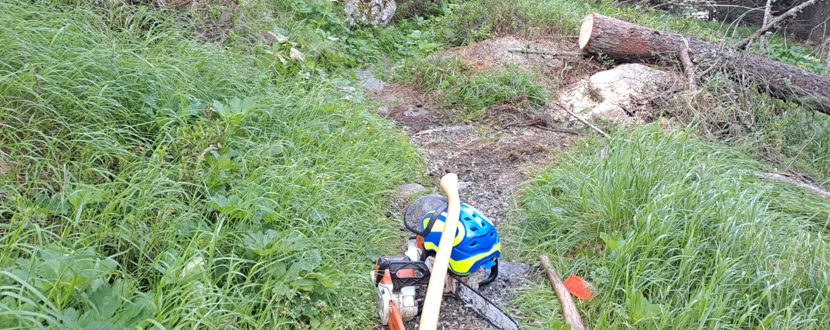

Den Wege Zustand kontrollieren, Äste zurückschneiden und Auskehren öffnen zählen zu den einfacheren Arbeiten, die laufend durchgeführt werden müssen. Alle paar Jahre müssen Farbmarkierungen angebracht aber auch Wegweiser neu aufgestellt werden.

Für diesen Tag nehmen wir uns folgende Wege vor:
+ Auskehren öffnen, Schilder reparieren/aufstellen, Äste/Stauden zurückschneiden am Weg Nummer 27
+ verschiedene Arbeiten am Weg Nr.6A

Treffpunkt : Parkplatz Tubris -
Uhrzeit : 8.00 Uhr
Zuständiger: Eduard Feichter

Nach getaner Arbeit gibt es eine Stärkung für alle.

Aus organisatorischen Gründen Anmeldung bis 12.06.bei Eduard Feichter
Handy 335-5727718

Die Sektionsleitung Sand in Taufers freut sich wenn sich viele beteiligen.

